Starohamerský

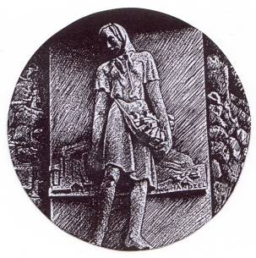

zpravodaj

DUBEN 2014

VYDÁVÁ OBEC STARÉ HAMRY

U S N E S E N Í
z 28. zasedání zastupitelstva obce Staré Hamry, konaného dne 25. 4. 2014 v kulturním domě na Samčance
Zastupitelstvo obce Staré Hamry

- schvaluje:

28/1/1 Navržený hlavní program jednání zastupitelstva doplněný o
- projednání vykoupení pozemku pro plánovanou výstavbu cyklostezky 28/1/2 Členy návrhové komise – pana Petra Lukeše a pana Ivana Červenku.
28/1/3 Ověřovatele zápisu – Bc. Evu Tořovou a pana Václava Ondru.
28/1/4 Stanovy spolku MAS Frýdlantsko-Beskydy z.s., dle přílohy č. 1 přijatého
usnesení.
28/1/5 Zveřejnění záměru prodeje části parcely 3067/2, k.ú. Ostravice 2, která
je ve vlastnictví obce.
28/1/6 Smlouvu obce s EKO-KOM a.s. o zajištění zpětného odběru a využití
odpadů z obalů.

2. bere na vědomí:

28/2/1 Zprávu o činnosti obce od posledního zasedání zastupitelstva obce.

3. rozhodlo:

28/3/1 O založení spolku MAS Frýdlantsko-Beskydy z.s., a to spolu s dalšími
zakladateli uvedenými v důvodové zprávě.

4. zmocňuje:

28/4/1 Starostu obce Bc. Jana Klepáče, případně v jeho nepřítomnosti
místostarostku obce paní Dagmar Valáškovou, k jednání za obec na
ustavující schůzi spolku MAS Frýdlantsko-Beskydy z.s. včetně podpisu
stanov spolku.
28/4/2 Starostu obce Bc. Jana Klepáče k uzavření smlouvy o smlouvě budoucí
na odkoupení části parcely 3054/1, k.ú. Ostravice 2, na níž se nachází
veřejně přístupná účelová komunikace na osadě Jankula za cenu 50,-
Kč/m2.

5. stanovuje:

28/5/1 Že v orgánech spolku MAS Frýdlantsko-Beskydy z.s. bude obec
zastupovat starosta obce Bc. Jan Klepáč, případně v jeho
nepřítomnosti místostarostka obce paní Dagmar Valášková.

28/5/2 Pro volební období 2014-2018 počet členů zastupitelstva obce na 7.

6. ukládá:

28/6/1 Starostovi obce, Bc. Janu Klepáčovi, nechat vypracovat znalecký
posudek na cenu pozemku p. č. 1834, k.ú. Staré Hamry 1, na kterém
má obec záměr vybudovat cyklostezku.
28/6/2 Starostovi obce, Bc. Janu Klepáčovi, vyzvat po vypracování znaleckého
posudku majitele pozemku p. č. 1834, k.ú. Staré Hamry 1
k novému jednání o ceně za výkup pozemku pro cyklostezku.

Starosta obce : Ověřovatelé zápisu:
Bc. Jan Klepáč Bc. Eva Tořová
Václav Ondra

Stav finančních prostředků na účtech obce

K 31. 3. 2014 byl na účtech obce takovýto stav finančních prostředků:

BÚ Česká spořitelna - 8 065 131,- Kč

BÚ Komerční banka - 57 023,- Kč
BÚ Česká národní banka - 211 368,- Kč
Výzva !!!

Upozorňujeme majitele psů s trvalým pobytem v obci, jež doposud neuhradili poplatek ze psů, že jeho splatnost byla do 31. 3. 2014 !

Eva Balášová, evidence poplatků
FLORIA KROMĚŘÍŽ – sobota 3. května 2014

Obecní úřad Staré Hamry pořádá v sobotu 3. května 2014 zájezd na jarní prodejní výstavu Floria KROMĚŘÍŽ.
Vstupné: dospělí: 80,- Kč, rodinné vstupné: 200,- Kč
děti do 10 let“ zdarma
děti 10 – 15 let, důchodci nad 65 let, ZTP: 60,- Kč
Součástí programu zájezdu bude návštěva zámku Chropyně, prohlídka větrného mlýna ve Velkých Těšanech a podle počasí a časových možností prohlídka betlému v Horní Lidči. Vstupné do zámku a mlýna bude hrazeno pořadatelem.
Odjezd: 07,00 hodin. Autobus bude přistaven v 6,55 na parkovišti u obecního úřadu. Předpokládaný návrat cca v 18,00 hodin.
Zájezd je plně obsazen.

Těšíme se na setkání s Vámi.
Oslava „DNE MATEK“

Základní škola Staré Hamry a Obec Staré Hamry zve všechny maminky, babičky, tety a paní na tradiční oslavu „DNE MATEK“.
Oslava „Dne matek“ proběhne v úterý 13. května 2014 od 16,00 hodin v sále kulturního domu na Samčance.
V první části programu vystoupí maličcí předškoláčci s pásmem tanečků. Dále vystoupí malí školáci naší základní školy rovněž s pásmem tanečků a hranou pohádkou. Na závěr první části předvedou naši velcí školáci komické scénky, kterými jistě pobaví všechny přítomné diváky. V druhé části kulturního programu vystoupí dětský folklorní soubor Bukovinka z Turzovky s pásmem lidových písní a říkadel. Těšit se můžete také na vystoupení heligonkářů.
Pro všechny děti i maminky je připraveno malé občerstvení a květinový dárek.

Srdečně zveme.
Čištění vodovodu
Upozorňujeme všechny odběratele vody z obecního vodovodu, že jeho pravidelné jarní čištění proběhne v úterý a ve středu 13. a 14. 5. 2014. Čistit se bude vodojem na Klepačce. Z toho vyplývá, že v odběrných místech na osadách Lojkaščanka a Chlopčíky dojde v tyto dny k dočasnému omezení nebo přerušení dodávky vody. K tomuto může dojít i ve výše položených odběrných místech na Samčance.
Zájezd do Krakowa A Wieliczki – 17. května 2014

Obec Staré Hamry připravila pro občany obce na sobotu 17. května 2014 poznávací zájezd do Wieliczki a Krakowa.
Odjezd autobusu: 04,45 hodin z parkoviště před obecním úřadem. Autobus bude přistaven 5 minut před odjezdem.

Program: 08,15 hodin prohlídka solných dolů ve Wieliczce
11,00 hodin odjezd z Wieliczki do Krakowa
11,45 hodin prohlídka města Krakow s průvodcem
20,45 hodin odjezd z Krakowa zpět

Předpokládaný návrat v nočních hodinách.
Zájezd je plně obsazen.

Těšíme se na setkání s Vámi.

OZNÁMENÍ
o době a místu konání voleb

Starosta obce Staré Hamry podle § 16 písm. c), f), § 18 odst.7, § 32 odst.2 zákona č. 62/2003 Sb., o volbách do Evropského parlamentu a o změně některých zákonů, ve znění pozdějších předpisů, (dále jen „zákon“) a vyhlášky č.409/2003 Sb., k provedení zákona č.62/2003 Sb., o volbách do Evropského parlamentu a o změně některých zákonů, ve znění pozdějších předpisů, (dále jen „vyhláška“)
o z n a m u j e :

- Volby do Evropského parlamentu
se uskuteční ve dnech:

23. května 2014 (pátek) od 14.00 do 22.00 hodin a
24. května 2014 (sobota) od 08.00 do 14.00 hodin

- Místem konání voleb je volební místnost:
Volební oksrek č.1:

Zasedací místnost Obecního úřadu Staré Hamry č. p. 283

3. Voliči bude umožněno hlasování poté, kdy prokáže svou totožnost
a státní občanství ČR, případně prokáže oprávněnost hlasovat
v příslušném volebním okrsku.

4. Každému voliči budou nejpozději 3 dny před konáním voleb
doručeny hlasovací lístky a informace o příslušnosti k volebnímu
okrsku.
Svoz nebezpečného odpadu

Pravidelný jarní svoz nebezpečného odpadu proběhne ve Starých Hamrech v sobotu 24. 5. 2014.

Harmonogram sběru :

- Zemědělské družstvo 10 : 35 – 10 : 45
- Gruň 11 : 45 – 11 : 55
- Jamník 12 : 10 – 12 : 20
- Hotel Čertův hrádek 12 : 30 – 12 : 40
- Most 12 : 50 – 13 : 00
- Samčanka, za obecním úřadem 13 : 10 – 13 : 20

Nebezpečné odpady : pneumatiky, mazací a motorové oleje, olejové filtry, tonery, použité obaly od postřiků a jiné chemikálie, zbytky barev, laků a ředidel, autobaterie, prošlé a nepotřebné léky. Rozbité či rozebrané televizory, monitory, obrazovky, rádia, počítače, lednice, mrazničky, sporáky, pračky.
Hromadné očkování psů proti vzteklině

Pravidelné očkování psů, vakcinace proti vzteklině, proběhne v sobotu
31. 5. 2014.

Časový harmonogram :

8 : 00 - Hutě 10 : 40 - Most
8 : 15 - Myjarna 11 : 00 - Hotel Čertův hrádek
8 : 30 - OÚ Samčanka 11 : 30 - Jamník
9 : 15 - Lojkaščanka 12 : 05 - Gruň
9 : 35 - Červík 12 : 30 - Černá (schránky)
10 : 15 - Javořinka

Doplňující informace :
Každoroční revakcinace proti vzteklině se týká psů očkovaných polyvalentní
vakcínou (tzn. současně se vzteklinou i proti psince, parvoviróze, infekční
hepatitidě, ...). Psi očkovaní monovalentní vakcínou (tzn. pouze proti
vzteklině) se vzhledem k příznivé nákazové situaci v ČR očkují jednou za 2
roky. Vakcinace proti vzteklině je ze zákona povinná, štěňata se poprvé
očkují ve věku 3 až 6 měsíců.
MVDr. Marie Dobešová, ordinace MVDr. Z. Konvičky
Dětský den letos na Bílé

Obec Bílá pořádá v sobotu 7. června 2014 od 14,00 hodin na Horské chatě Bílá „DĚTSKÝ DEN“, který je určen všem dětem z obcí Bílá a Staré Hamry. V případě deštivého počasí proběhne program uvnitř Horské chaty Bílá.
Děti se letos mohou těšit na zábavné show s klaunem a kouzelníkem ČÁRYMÁRYFUKEM, Kapitánem Víťou a tetou Ditou. Dále jsou pro děti připraveny soutěže a hry, skákací hrad, tombola, malování na obličej a diskotéka. Závěr akce cca v 17,00 hodin
Srdečně zvou pořadatelé.
Inzerce

Prodám mulčovač travního porostu. Značka (typ) GEO. Šířka 105 cm. Dá se použít za traktory s hydraulikou (Major, Zetor, Kubota…). Je tři roky starý a jen velmi málo používaný. Cena dohodou.

Kontakt - tel.: 732 578 079
Zveme na školní výlet

Zveme všechny zájemce na školní výlet!!!
Termín: pátek 13. června 2014
Odjezd od školy: 9:00 hod.
Trasa:
- Svět techniky – interaktivní výstava – Oblast Dolních Vítkovic Ostrava
Ve světě techniky nás čeká více než stovka interaktivních exponátů, které se pohybují, mluví a hlavně baví malé i velké návštěvníky. Ukazují vědu a techniku v novém světle, jako legraci a hru. Namísto složité teorie z nudných učebnic tady otestujeme vědecko-technické zákonitosti na vlastní kůži. Zkusíme řídit vlak jako strojvedoucí, proletíme se letadlem, zahrajeme si na taviče v továrně, vesmírného kosmonauta nebo na kapitána Nema, který se prohání pod hladinou moře ve své ponorce.
Výstava Malý svět techniky U6 je členěna do osmi tematických expozic inspirovaných názvy knih francouzského spisovatele Julese Verna:
Cesta do středu země - je zaměřena na vývoj od prvotní manuální práce až po vynález parního stroje a jeho použití v průmyslu. Tato část se uzavírá interaktivní dílnou, kde je možné si vyzkoušet soustružení nebo frézování.
Tajemství ocelového města - seznamuje s průmyslovou historií Moravskoslezského kraje. Poznáme zde taje výroby surového železa, jeho přerod v ocel a dozvíme, se jaké je její praktické využití kolem nás. Naleznete zde např. laboratoř hutních materiálů, dozvíte se co je to pudlování nebo jak funguje ocelárna.
Cesta kolem světa za 80 dní – poznáme zde praktické využití oceli nejen při výrobě kolejnic, plechů či mostních konstrukcí. Dozvíme se také zajímavé informace o vývoji železniční dopravy, přesněji budování železniční sítě v České republice. V závěru můžeme nahlédnout do železniční zastávky Nová Role se stanovištěm výpravčího, vyzkoušet si může telegraf a Morseovu abecedu.
Robur dobyvatel - je věnována výrobě elektřiny. Návštěvník zde pochopí principy výroby elektrického proudu od magnetické indukce, průmyslové výroby elektřiny až po její každodenní použití.
Pán světa - pojednává o spalovacích motorech, palivech a dopravních prostředcích. Návštěvníkům je k dispozici mototrenažer Honda nebo autotrenažer Škoda Fabia. V sekci jsou k vidění ukázky aut značky Škoda nebo kabina autobusu Karosa B 932.
Ze Země na Měsíc - mapuje oblast letectví a kosmonautiky se zaměřením na českou stopu ve vesmíru. K dispozici je alegorický model přistávacího modulu Vostok 1 nebo letecký simulátor L-200 Morava. Konečné části expozice vévodí ponorka Nautilus kapitána Nema, kde návštěvník najde dobový interiér a vyzkoušet si může i periskop.
Plující město - sedmá část výstavy uvítá návštěvníky v přízemním podlaží vodní plochou. Mohou zde vidět různé typy vodních kol a turbín, model vodojemu nebo animaci klikové hřídele.
Zmatek nad zmatek - poslední část interaktivní expozice se věnuje akustice a vlnění. K vidění je frekvenční tunel, místnost s historickou záznamovou technikou nebo akustický tunel.
Vstupné: dospělí - 90,-Kč děti - 50,-Kč
- Návštěva ZOO Ostrava
Vstupné: dospělí - 110,-Kč děti - 80,-Kč

Zájemci, hlaste se, prosím, co nejdříve na tel. čísle 739 014 213, na e-mailové adrese zs.starehamry@email.cz nebo osobně ve škole. Budeme se na Vás těšit.
K ceně vstupného bude ještě započtena cena za autobus.

ŽÁCI ŠKOLY MAJÍ DÍKY PŘÍSPĚVKU OÚ STARÉ HAMRY VÝLET ZDARMA!!!

Bohudík, nebyl potřeba zdravotník!

17 hráčů, několik diváků a 1, dá se říci už maskot tohoto turnaje.

Zhruba taková sestava se sešla 19. dubna na Bowlingu na Samčance. Všichni se zde sešli z jednoho prostého důvodu, a to zahrát si a třeba i vyhrát
Bowlingový turnaj.

Boj o koule

Před šestnáctou hodinou odpolední začalo rozlosování do tří skupin a boj mohl začít. Kdo by si myslel, že je to jen utkání o získání nejvíce bodů, plete se. Boj nastal také o bowlingové koule, kdy většina přítomných hráčů chtěla házet s tou jednou konkrétní.
Chvilku čekání na příchod své oblíbené bowl. koule si někteří zpestřili tanečkem, někteří se zase snažili rozptýlit protihráče různými průpovídkami. Jednoduše řečeno – bylo veselo a přítomní rozhodně neměli čas a důvod se nudit.

Jedlo se a pilo

Zajištěno bylo bohaté občerstvení: výborné chlebíčky, které mizely z talířů obrovskou rychlostí. A opravdu vynikající guláš, který sklidil neméně velký úspěch. Samotní soutěžící se posilňovali pivíčkem a jinými nápoji, které – světe div se – některým z nich možná pomohly dostat se do dalšího a dalšího kola soutěže.
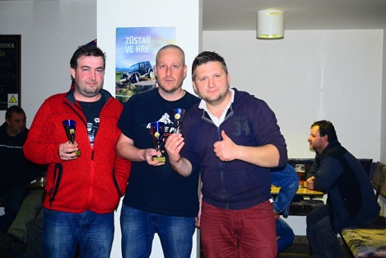
Před desátou hodinou bylo dobojováno a výherci si rozebrali poháry a extra veliká šampáňa.

- Jakub Masný
- Jarek Literák
- Martin Pavela

Již v méně soutěžním duchu probíhala zábava dále - analyzování hry, potřásaní rukou, ale také chlubení pokračovalo až do ranních hodin.
Turnaj dopadl dobře a rádi bychom se sešli příští rok znovu, alespoň ve stejné sestavě. Ale čím více, tím lépe. Tak se nebojte přidat a zahrát si! Není to o výhře, ale o zábavě!

Jana Borská

Společenská kronika

NAROZENINY

V květnu 2014 oslaví své životní jubileum :

Paní EMILIE MYLKOVÁ 80 let
Paní MARIE KOKEŠOVÁ 92 let

Našim jubilantkám k jejich výročí srdečně blahopřejeme a do dalších let přejeme pevné zdraví !

NAROZENÍ


Dne 1. 4. 2014 se rodičům Radce Vrbové a Petru Veličkovi narodil syn
Michael.
Rodičům srdečně blahopřejeme a malému Michaeli přejeme v životě jen to nejlepší !
ÚMRTÍ



Dne 3. 4. 2014 zemřel ve věku 69 let pan Josef Červenka.

Nezapomeneme.

Přehled bohoslužeb v květnu 2014
4. 5. 2014 Bílá - 10 : 30 Staré Hamry - 11 : 30
11. 5. 2014 Bílá - 10 : 30 Staré Hamry - 11 : 30
18. 5. 2014 Bílá - 10 : 30 Staré Hamry - 11 : 30
25. 5. 2014 Gruň - 10 : 30 Pouť
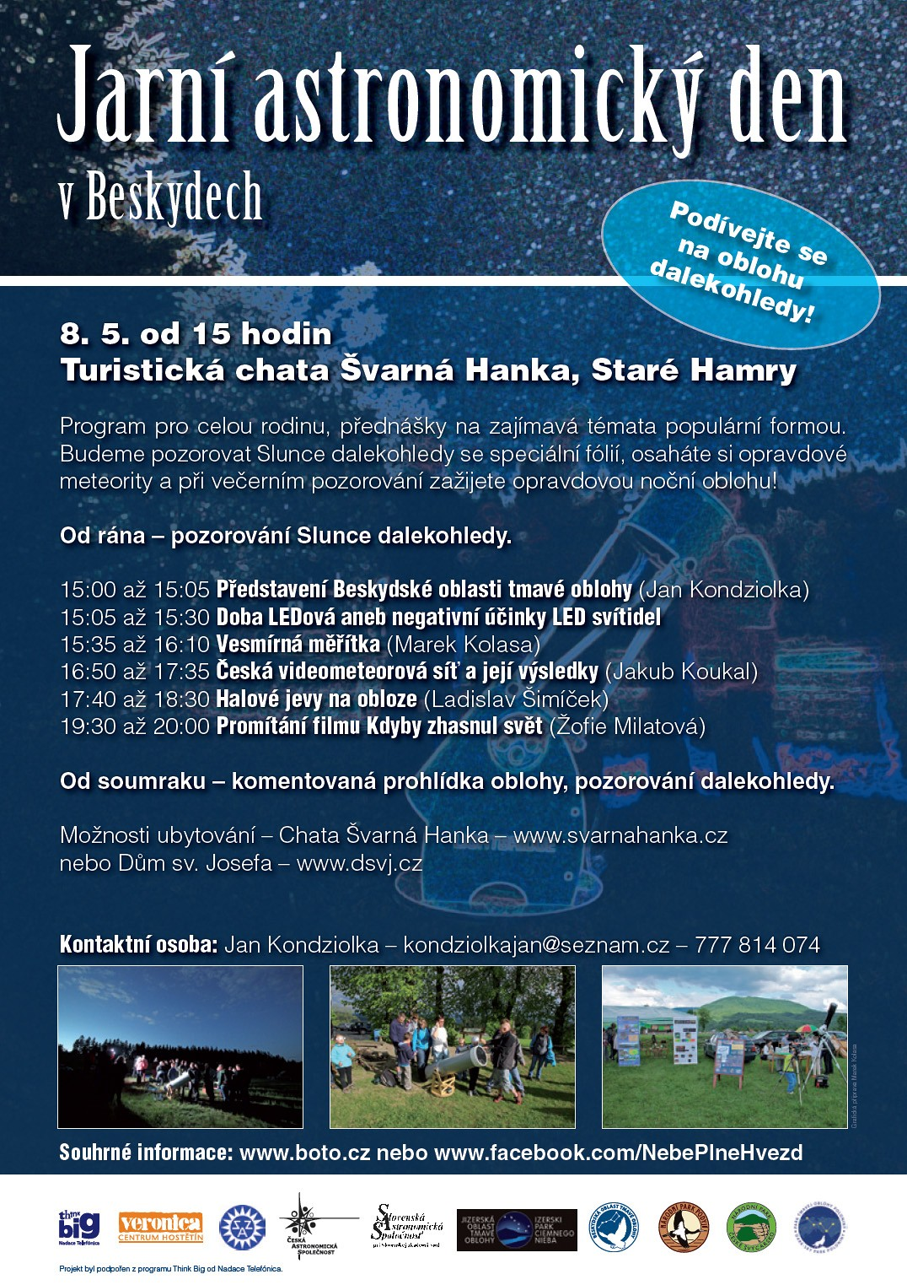
Staré Hamry, most

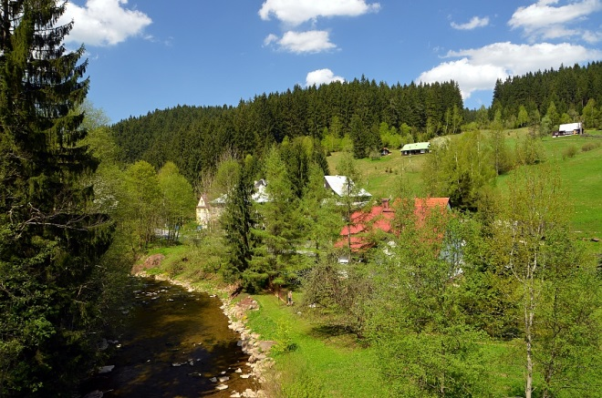

www.stare-hamry.cz

e-mail : obec@stare-hamry.cz

Vydává Obec Staré Hamry, vychází měsíčně

Redakční rada : Lukeš Petr, Balášová Eva

Číslo 4 vyšlo dne : 26. 4. 2014 ve Starých Hamrech

Cena 1 výtisku á 6.- Kč, na všechny stálé adresy rozšiřuje bezplatně OÚ Staré Hamry.

Registrační značka MK ČR E 12340

